

计算机专业类课程

实验报告
课程名称：程序设计基础
学院专业：计算机科学与工程学院
学生姓名：刘致廷
学 号：2019081309014
指导教师：俸志刚
日 期：2020年 6月 15日
电子科技大学计算机学院实验中心

电 子 科 技 大 学
实 验 报 告
实验一

一、实验室名称：
电子科技大学清水河校区主楼A2-413-2

二、实验项目名称：
五子棋算法库

三、实验目的：
1. 熟练并掌握C语言基础知识
2. 学习用C语言编写动态链接库
3. 设计五子棋机器人算法，掌握最大最小值搜索、alpha-beta剪枝
4. 学习不同的代码调试方式，运用代码重构技巧优化代码结构

四、实验主要内容：
1.学习针对博弈树的Max-Min Search、α-βprune，编写五子棋机器人算法
2.用C语言编写dll模块，合理规划向外部开放的接口，使其中的函数可以在visual basic .net语言编写的程序中调用
3.学习代码调试与重构技巧，优化代码结构
4.用visual basic .net编写的通用GUI调用dll中的函数实现五子棋人机对战

五、实验器材（设备、元器件）：
处理器：Intel(R) Core(TM) i5-9400T CPU @ 1.80GHz 1.80 GHz
运行内存（RAM）：8.00GB（7.85GB可用）
系统：Windows 10 家庭中文版 64位操作系统，基于x64的处理器
开发环境：Visual Studio Community 2019

六、实验步骤：
1. 问题描述
如何使用C语言编写动态链接库，对传入的五子棋棋局进行分析，计算出下一步棋的最佳走法
2. 算法分析与概要设计
- 输入
形式：dll导出函数的参数
内容：
- int[225] map：当前棋盘上每格中的落子情况。数组下标和棋盘格子的对应关系如图
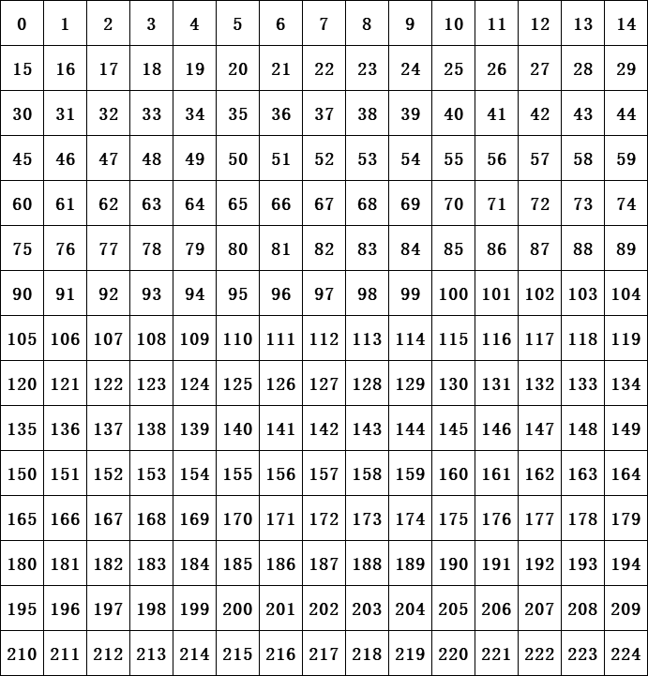
- int move：最后一着棋的落点
- int level：一个代表难度的整数
- int color：机器人所执的棋子颜色
- 输出
形式：dll导出函数的返回值
内容：
int result：表示对当前棋局的最佳落子位置
- TupleFive模块：用贪心算法评估棋局每一个下一步落点，用于缩减博弈树搜索的结点数量
- GlobalEvaluation模块：搜索棋局每行、每列、每个斜线上的棋型，评估整个棋局分数，分数越高，越接近胜利
- MaxMinSearch模块：使用最大最小值搜索算法和α-β剪枝算法搜索博弈树，用TupleFive和GlobalEvaluation模块中的函数辅助运算，计算棋局的下一着最佳落点
3. 核心算法的详细设计与实现
（1）TupleFive
输入一个棋盘数组。将棋盘中同一直线上的任一连续五个位置称作一个五元组，枚举棋盘上每一个五元组，按照特定规则对五元组进行评分，然后计算每个可能的落点所在的所有五元组评分之和，存储在数组里。返回落点得分数组。
对某个五元组，如果其中既有黑棋又有白棋，评分为0；如果全空，得分为7；如果其中只有与机器人所执同色的1~4个棋子，评分分别为35,800,15000,800000；如果其中只有与机器人所执异色的1~4个棋子，评分分别为15,400,1800,100000。
在一定误差范围内，TupleFive 算法返回值中，某个位置的评分越高，落子在该位置对行棋方就越有利。
- GlobalEvaluation
输入一个棋盘数组。枚举棋盘每行、每列与棋子数不小于5的斜线上的棋子，根据该条线上是否存在特定的棋型，给线评分，将枚举的所有线的评分相加构成对整个棋盘的评分。
对一条线的评分为这条线上存在的棋型得分之和。不同的棋型分数不同，成五10000，活四5000，冲四1800，活三1000，眠三500，活二100，眠二30。某种棋型颜色与所执颜色相同时，分数为正，否则为负。一条线上同一种棋型出现多次的，只计算一次。
为了减少运算时间，提高算法性能，在编译前，将一条线上的棋子排列按照三进制的编码作为数组下标，这条线对应的评分为数组内容，枚举一条线上棋子所有可能的排列，计算其评分数组并存放在单独的文件中，编译后，运行时直接查表。
- MaxMinSearch
输入一个包含棋盘数组、所执棋子颜色的结构体，对棋盘用TupleFive算法得到对每个落点的估值，选出值最大的五个落点，在该处落子后，交换一次执棋颜色，用相同方法对棋盘进行下一层搜索。
搜索过程中以GlobalEvaluation算法的估值对搜索树进行α-β剪枝。α-β剪枝算法的基本依据是：双方棋手均不会做出对自己不利的选择。依据这个前提，如果一个节点明显是不利于自己的节点，那么就可以直接剪掉这个节点。在人机对战的情况下，机器人会在MAX层（执棋颜色与机器人相同）选择最大节点，而玩家会在MIN层（执棋颜色与机器人不同）选择最小节点。那么在MAX层，假设当前层已经搜索到一个最大值 X，如果发现下一个节点的下一层（也就是MIN层）会产生一个比X还小的值，那么就直接剪掉此节点，在MIN层同理。如下图所示：
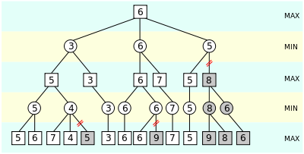
图 1

实验数据及结果分析：
1. 界面展示
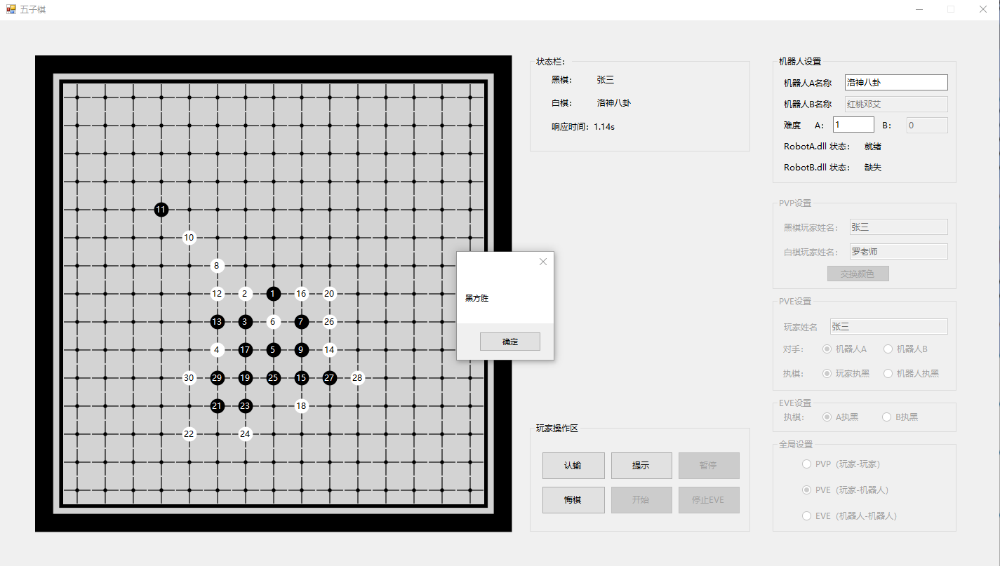
图 2

程序界面由visual basic .net编写，在内部调用同目录下的RobotA.dll，使整个程序体系高内聚、低耦合。由于界面的编写与课程内容关联较少，不再详细介绍。

2. 性能分析
（1）响应时间
在界面中通过设置难度为0、1、2，可分别调整MaxMinSearch模块搜索层数为4、6、8层。经多次测试，4层搜索时响应时间为0.1s左右，6层搜索时响应时间为1.2s左右，8层搜索时响应时间为12s左右。
（2）内存占用
借助visual studio 2019 community的调试工具，观察内存-时间图像，点击开始前进程内存为36.6MB，点击开始后为88.3MB，差值为51.7MB即RobotA.dll所占的内存。如图3图4所示。
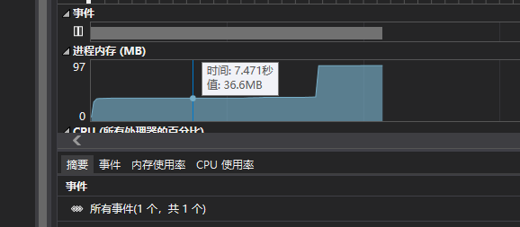
图 3
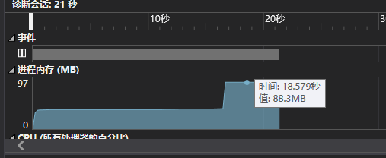
图 4
（3）CPU占用
借助visual studio 2019 community的调试工具，观察CPU占用率-时间图像。设置搜索层数为8，在响应过程中，CPU占用率为17%。如图5所示。
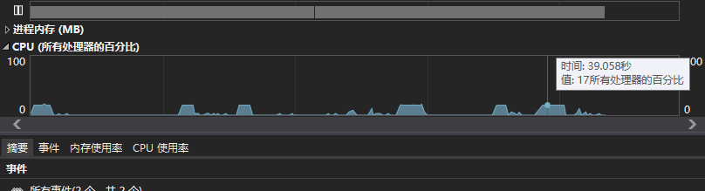
图 5

八、总结及心得体会：
本次实验附赠了大量额外知识，实验过程自由程度很高，带给我全新的学习体验的同时也带给了我十足的挑战。
在算法设计过程中，我没有完全照搬所提供的参考资料中的内容，而是在Max-Min搜索和alpha-beta剪枝这个思路的基础上，糅合了一个“棋力
”较弱的贪心算法TupleFive，将贪心算法速度快的优势和搜索算法“眼光长远”的优势相互结合，使得成品在没有进行参考资料中所述“启发式优化”的条件下，仍然可以将6层搜索深度时算法的运行时间控制在2秒左右。
为了提高算法的运行速度，我将估值函数全部可能的参数和返回值一一对应，以数组的形式存放在全局变量中，将函数内部的计算简化为读取数组内容。一方面，我学到了一种提高程序运行速度、用内存空间换运行时间的方法，另一方面，参数-返回值数组的数据量很大，导致算法进程占用内存远大于预期。
本次实验中，为了提高五子棋程序的整体运行效果，我同时编写了C语言实现的五子棋算法库和Visual Basic .Net 实现的用户界面。由于花费在前者上的时间不如专注研究五子棋算法的同班同学，加上后者的编写与课程关联程度不大，因此前者难以避免的有些许不如人意之处，而我对前者的研究与开发也确有意犹未尽之感。
为了配合用户界面的使用，我将算法库编写为动态链接库（.dll），方便用户界面对其的调用。某种程度上来说，这样做降低了系统整体的耦合程度。然而dll的编写为代码的调试工作带来了极大的麻烦。通常在调试可执行文件（.exe）时，有多种工具可以使用，然而在调试dll时，我不得不在项目中单独编写单元测试代码，甚至将关键步骤的代码单独复制到一个用于测试的exe例程中进行调试。
总而言之，本次实验的过程充满着一系列的异想天开、探索、尝试以及失败后的反思，最终得到了一个还算不错的成品。我想，真正带给我收获的不是这个五子棋程序的成品，而是实验中一系列猜测、尝试、反思，不断突破思维定式与行动舒适区的过程。

九、对本实验过程及方法、手段的改进建议及展望：
1.算法
Zobrist 散列实现缓存
训练 BP 神经网络以替代贪心算法做评估函数
将MaxMinSearch模块中的dfs改写为迭代加深搜索

2.游戏功能
添加黑棋的“禁手”规则
实现基于活三与冲四的“算杀”

3.代码质量与代码技术
重构GlobalEvaluation 模块，设法用策略模式+工厂模式来减少模块中的重复代码和多重if-else结构
尝试运用多线程技术，在对棋盘估值的时候并行计算

报告评分：
指导教师签字：

